BOCAL DE RECUEIL 200 ml pour régulateur de vide
SAFETY JAR 200ml for vacuum regulator

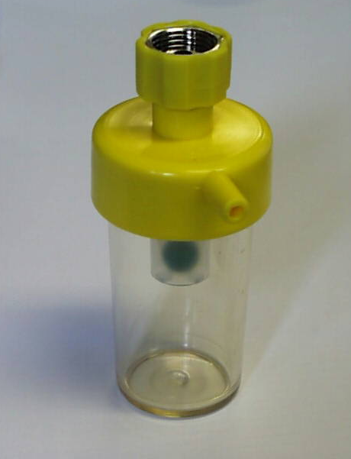
Fabricant / Manufacturer :

DEXTHER
35 allée des Platanes
ZA
F-77100 MEAUX
Tel : +33 1 60 41 01 50
Fax : +33 1 60 41 01 51
dexther-contact@orange.fr

Présentation :

Le bocal de sécurité est destiné à recueillir les éventuelles arrivées de liquides en provenance des poches ou bocaux de recueil, en cas de débordement ou fuite, pour protéger le régulateur de vide et le réseau.
The safety jar is designed to entrap the eventual incoming of liquids from bags or collecting jars, in case of leakage or overflow, in order to protect the vacuum regulator and the suction installation.

Caractéristiques / Characteristics :

- Connexions : embouts lisses pour tubulures souples intégrées au couvercle. Peut recevoir un filtre Dexther.
Inlet connector : smoth conical nipple to receive soft hoses . May receive a filter Dexther.
- Bocal en polycarbonate ( 121°C ) ou polysulfone ( 134°C )/ Jar in polycarbonate (121°C) or polysulfone (134°C).
- Raccordement au régulateur de vide : écrou tournant 1/2/Connection to vacuum regulator : 1/2 nut.
- Joints EPDM / Seals EPDM
- Soupape de trop-plein à bille / Ball overflow rate.
- Compatible avec les vannes d’arrêt de vide Dexther et les régulateurs de vide Dexther, GCE mediline, Technologie médicale, Flowmeter
Comptatible the Dexther flow valve and the Dexther GCE Mediline, Technologie médicale, Flowmeter vacuum regulators.

Utilisation / Use :

Le flacon étant assemblé, visser l’écrou du couvercle sur le raccord du régulateur. Placer un filtre sur le connecteur d’entrée et y raccorder la tubulure du système de recueil. En cas d’arrivée de fluide, fermer le régulateur, débrancher le circuit défectueux et le remplacer par un autre en bon état.
Screw the upper nut on the lower connector of the vacuum regulator. Placing a filter on the inlet nipple and connect the host from the collecting system. In case of fluids arrival, close the regulator, disconnect the defective part and replace it by a new one in good condition.

Entretien / Care :

Après usage, vider le bocal et le nettoyer. Stériliser à l’autoclave selon la procédure en vigueur dans l’établissement.
After use, or in case of contamination, dispose the collecting circuit and the filter. Clean and sterilize in autoclave according to the rules of the service.

Conditionnement / Packaging :

Sachet individual / Individual bag

